**Introducción al diseño de UX:** El diseño de UX es un enfoque humano enfocado en comprender las necesidades de los usuarios y crear experiencias accesibles, inclusivas y eficaces. Es un proceso iterativo que no solo busca solucionar problemas, sino aprender y mejorar continuamente, permitiendo que cada interacción con un producto sea significativa y placentera.  
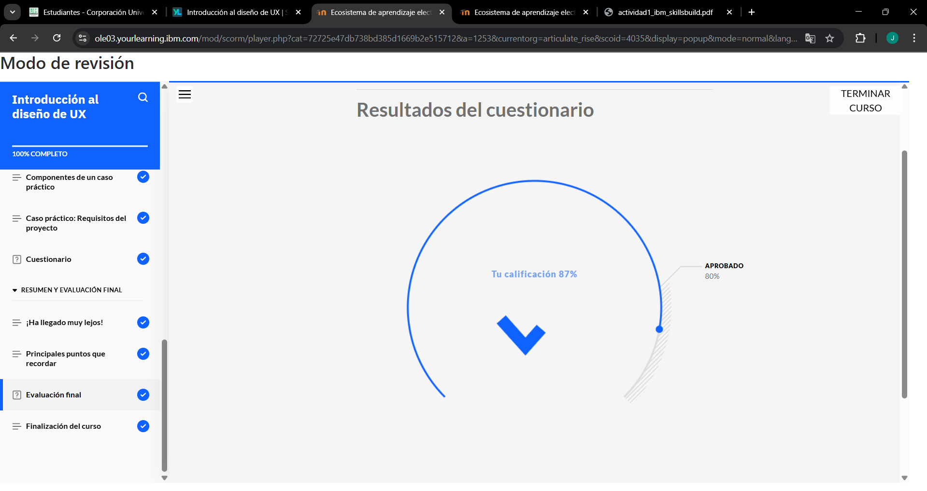

**Desarrollo de la investigación de UX:** La investigación de UX es crucial para entender a los usuarios en profundidad y guiar el diseño de productos centrados en ellos. Desde hipótesis claras hasta el uso de herramientas analíticas como diagramas de afinidad o análisis FODA, este proceso identifica patrones, guía decisiones y aprovecha el análisis competitivo para destacar en el mercado.

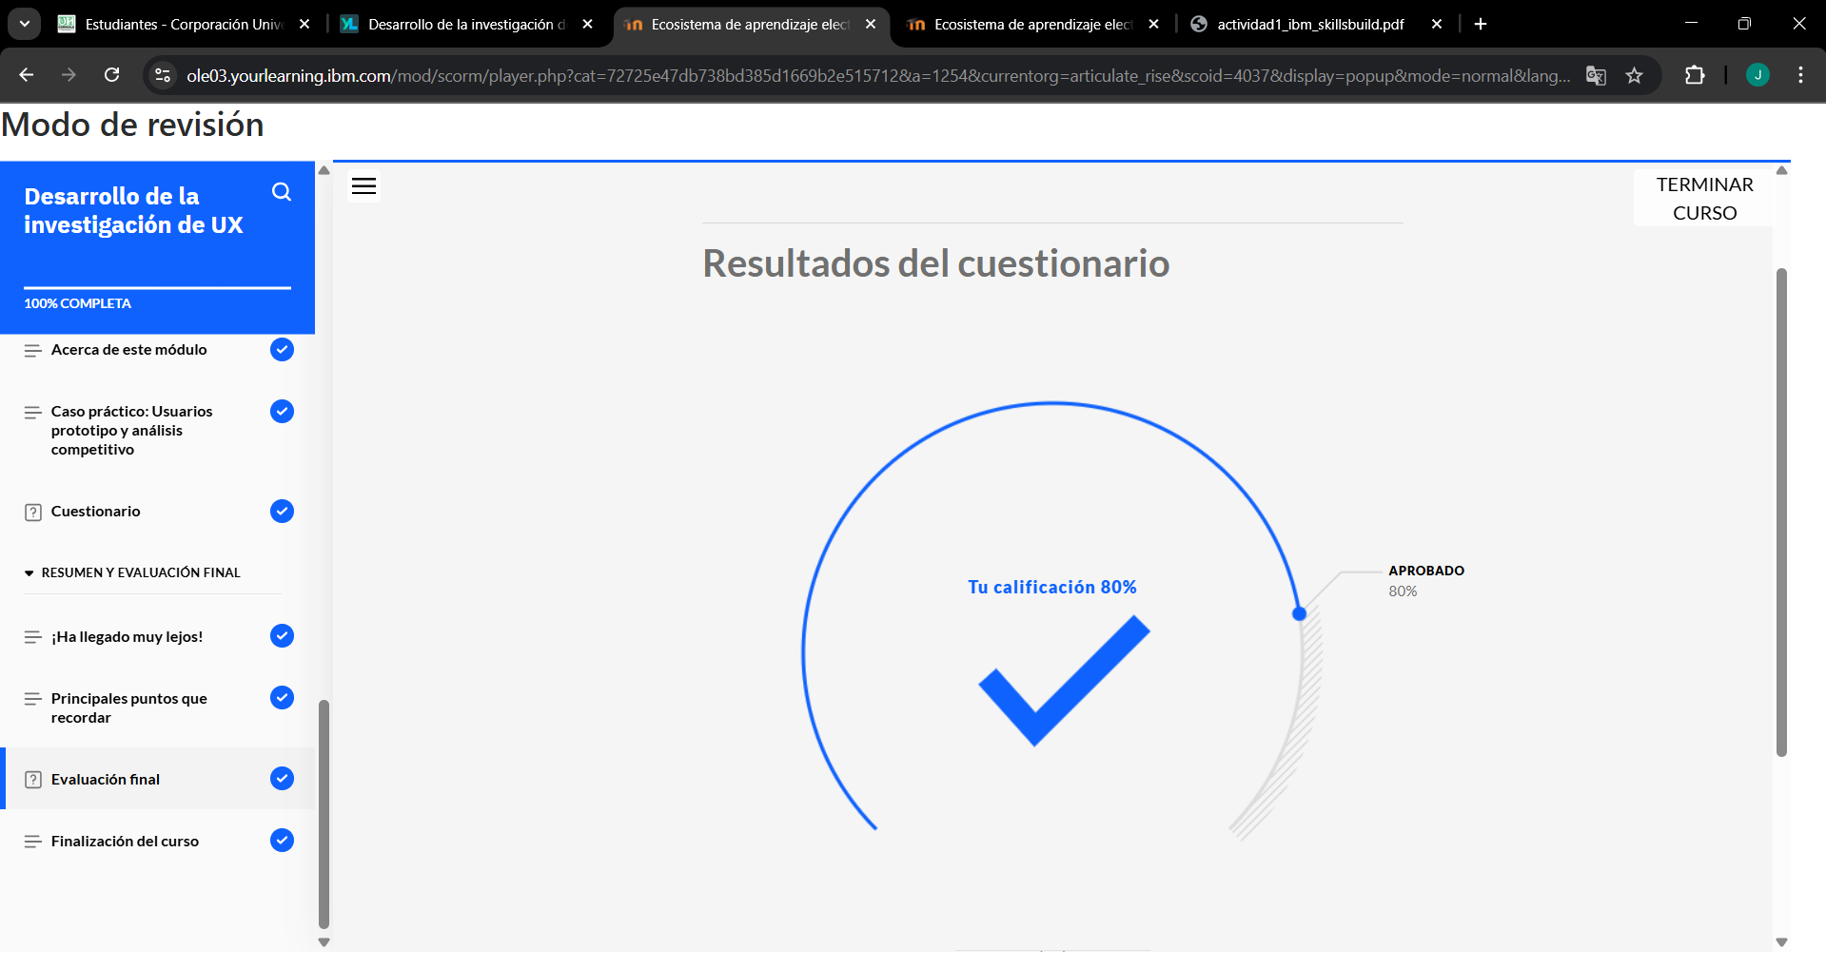

**Creación de un diseño basado en historias:** Las historias de usuarios, recorridos y flujos de usuario conectan las necesidades reales con el diseño. Estas herramientas trazan cada interacción del usuario con el producto y ayudan a los diseñadores a crear experiencias fluidas y significativas. Además, los bocetos de soluciones fomentan la creatividad colaborativa desde las etapas iniciales del proceso.

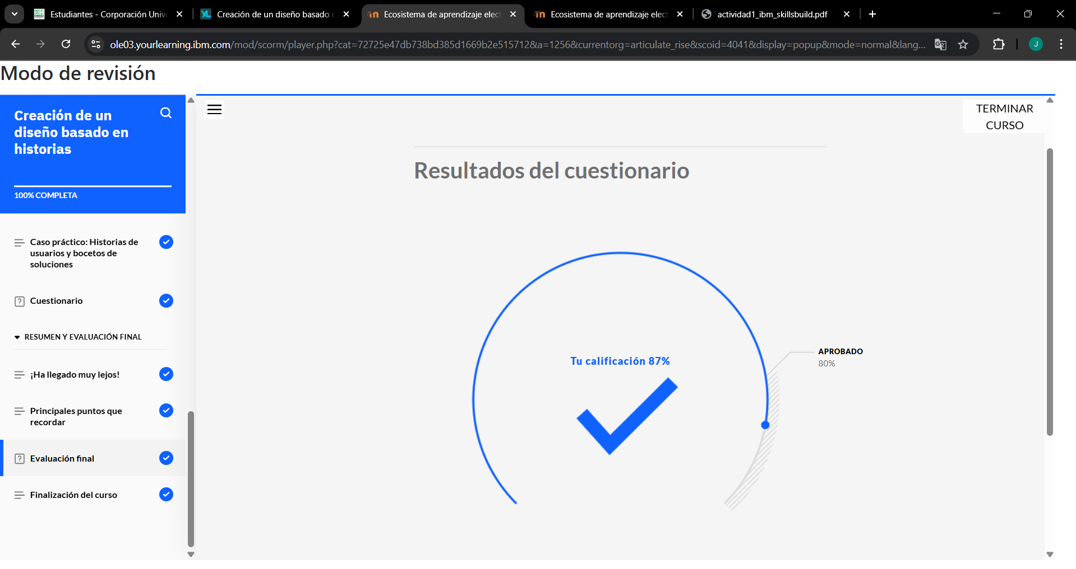

**Creación de esquemas y prototipos:** Esquemas, prototipos y el diseño de UI combinan funcionalidad y estética para ofrecer experiencias digitales completas. Estos elementos están respaldados por principios como accesibilidad, claridad visual y jerarquización, creando productos que son tanto prácticos como atractivos para los usuarios.

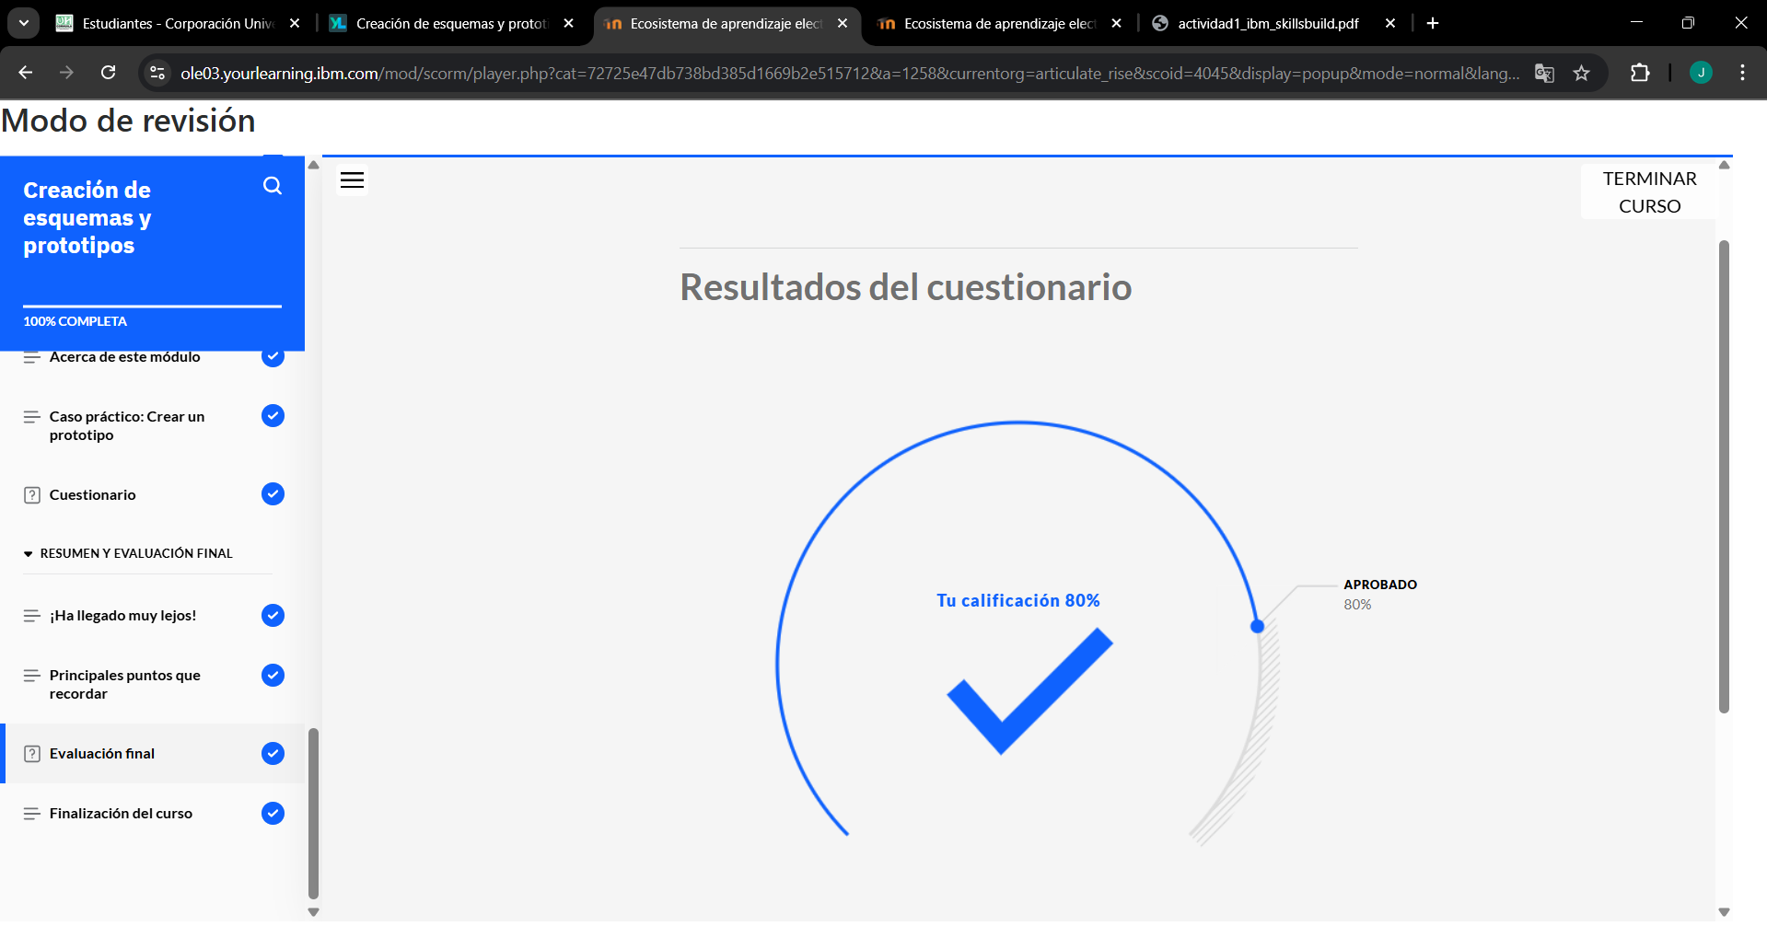

**Pruebas de facilidad de uso y obtención de comentarios:** Las pruebas de facilidad de uso son esenciales para evaluar y validar experiencias reales. Estas pruebas identifican problemas, recopilan comentarios y guían mejoras iterativas mediante métodos cualitativos y cuantitativos. Incorporar estas ideas asegura diseños que realmente se adaptan a las necesidades de los usuarios.

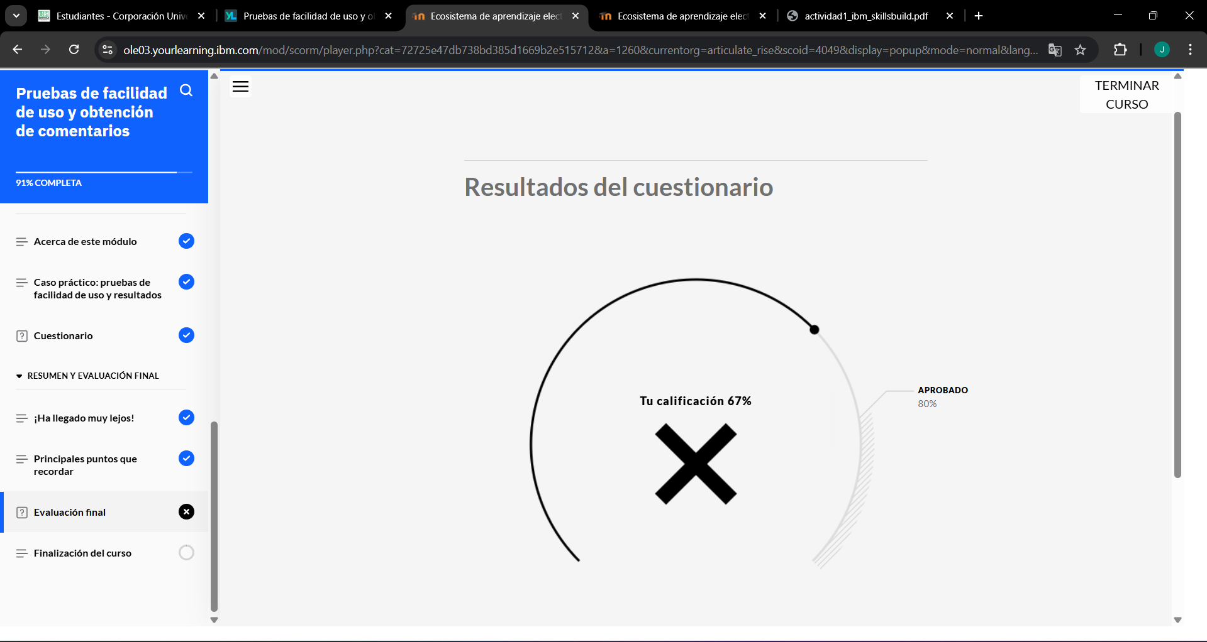

**Trabajar en colaboración con equipos en proyectos de diseño de UX:** La colaboración en equipos multidisciplinares combina diversas perspectivas, desde diseñadores hasta desarrolladores, asegurando que las soluciones sean técnicas y funcionalmente viables. La comunicación clara y la revisión continua son clave para mantener la alineación del equipo y lograr productos exitosos.

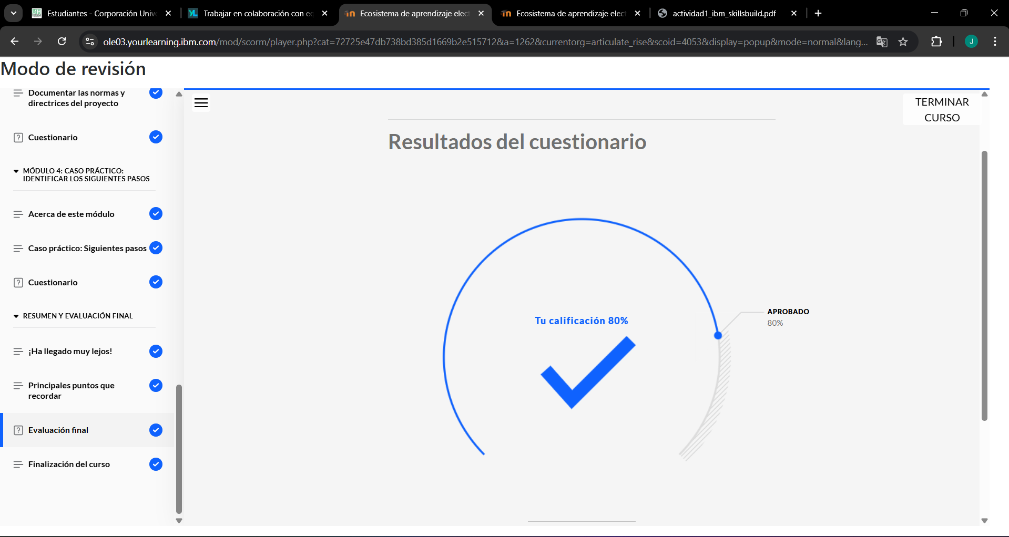

**Su futuro en el diseño de UX: el panorama laboral:** El diseño de UX ofrece amplias oportunidades para transformar la interacción entre personas y tecnología. Las funciones clave incluyen investigación, creación de prototipos y diseño accesible. Habilidades como empatía, curiosidad y resolución de problemas, junto con aprendizaje continuo, abren la puerta a una carrera emocionante y con gran impacto.

